**一图读懂丨密云区政府工作报告**

今天上午

北京市密云区

第三届人民代表大会第四次会议开幕

区长马新明向大会作《政府工作报告》

报告内容丰富、实事求是

既总结了过去一年密云区的

主要工作、取得的成绩

客观分析了不足和存在问题

也对2024年工作安排和重点任务

进行安排部署

↓↓↓

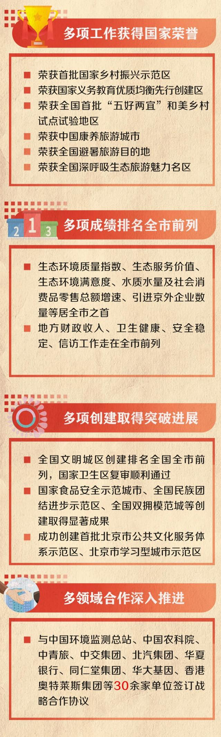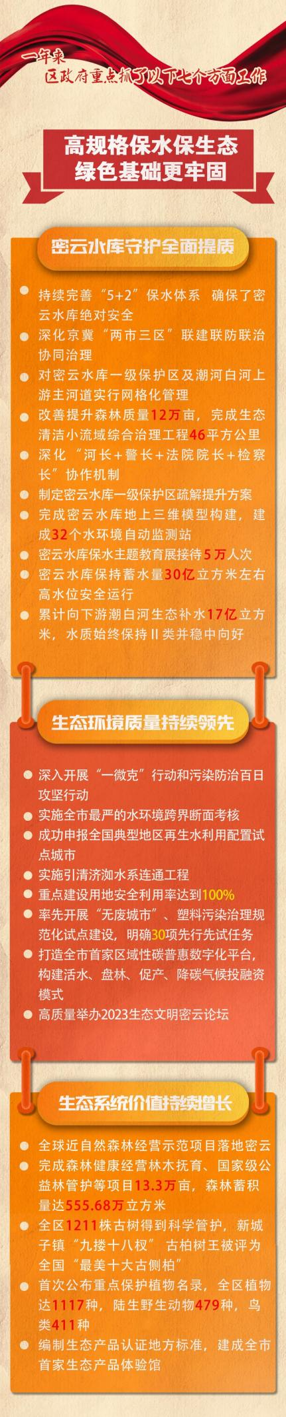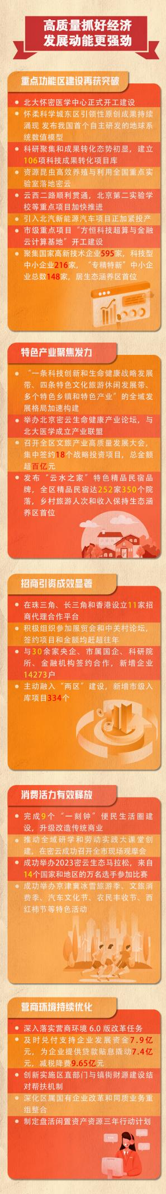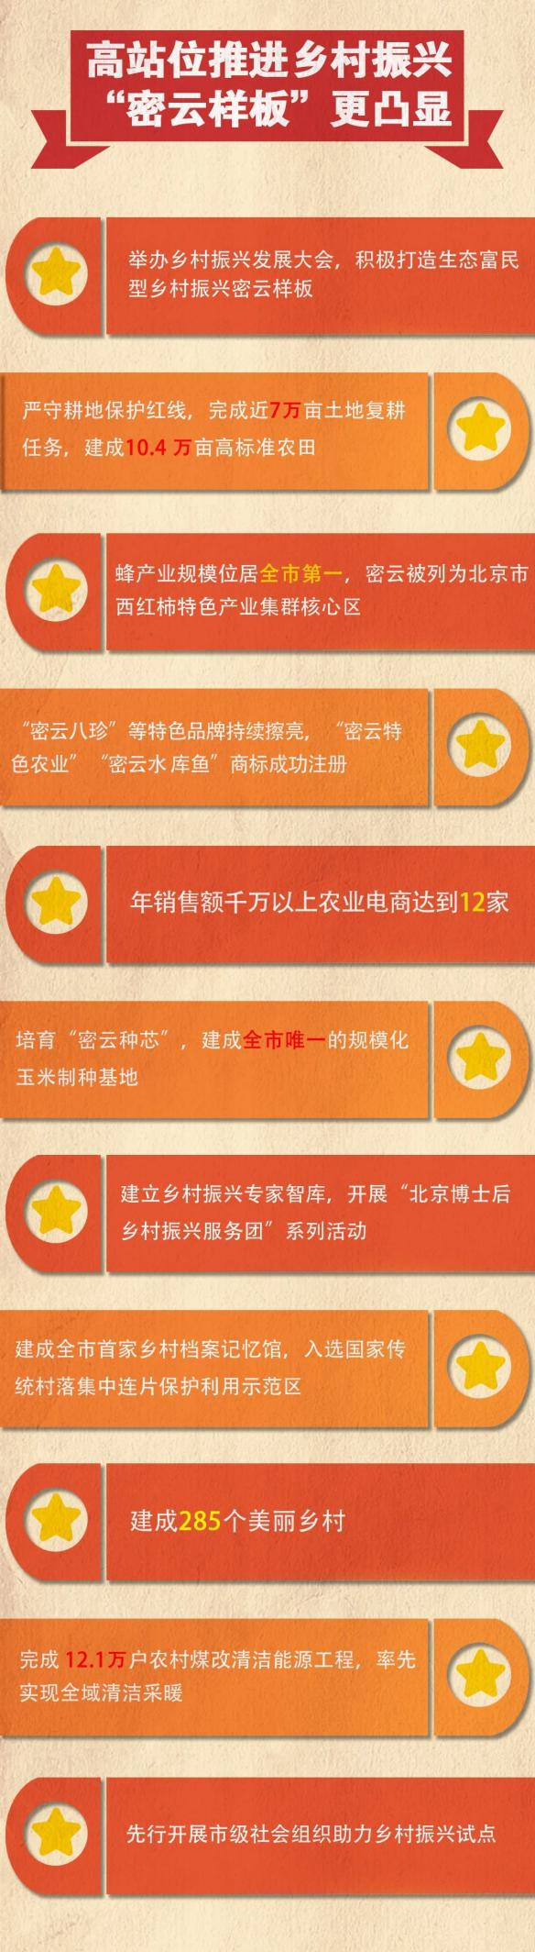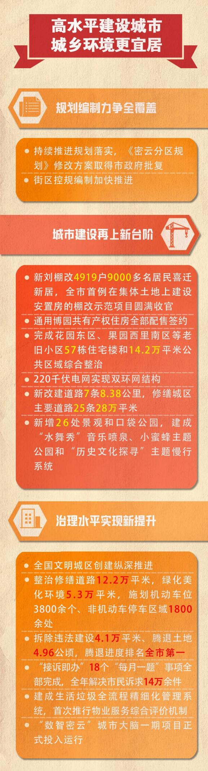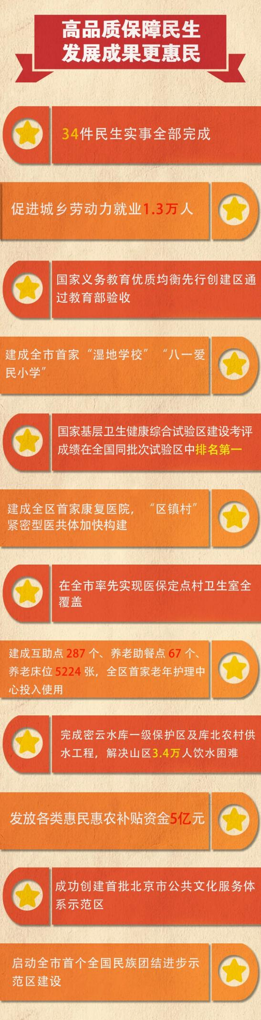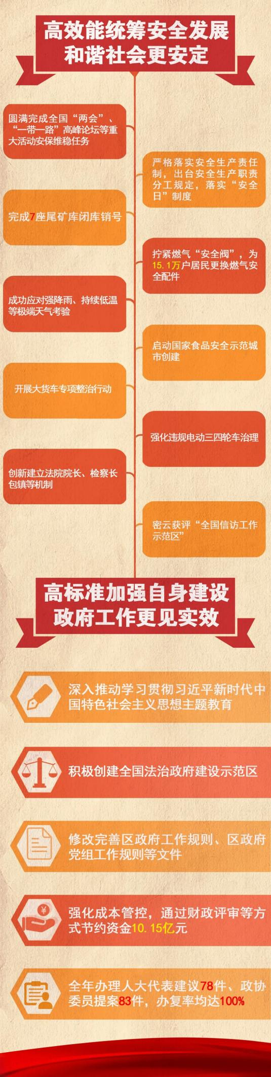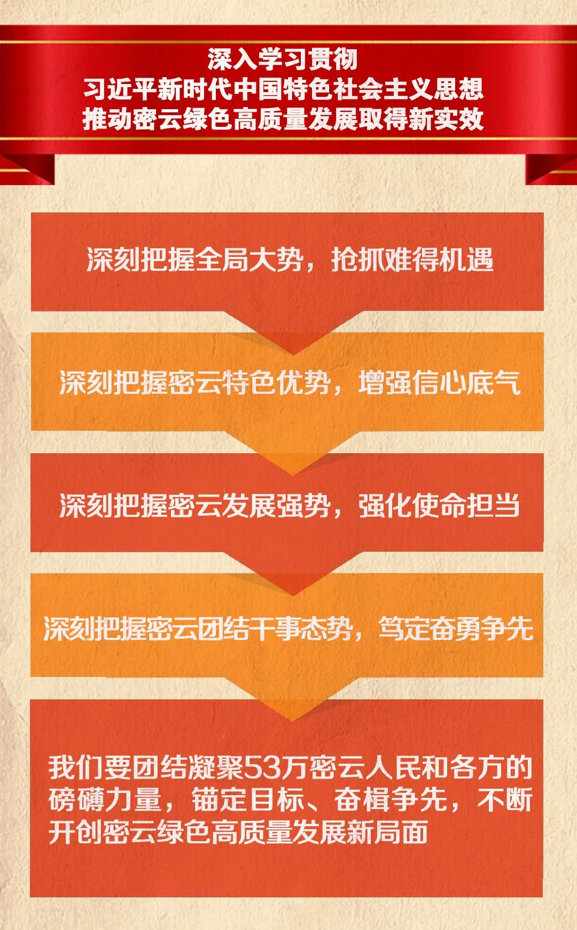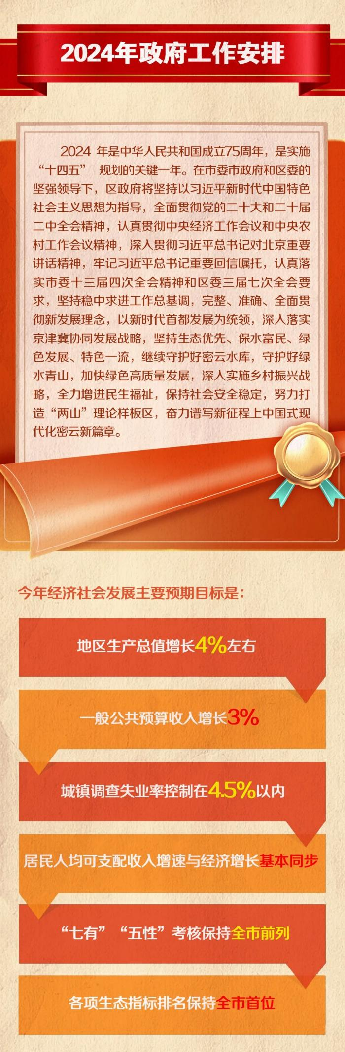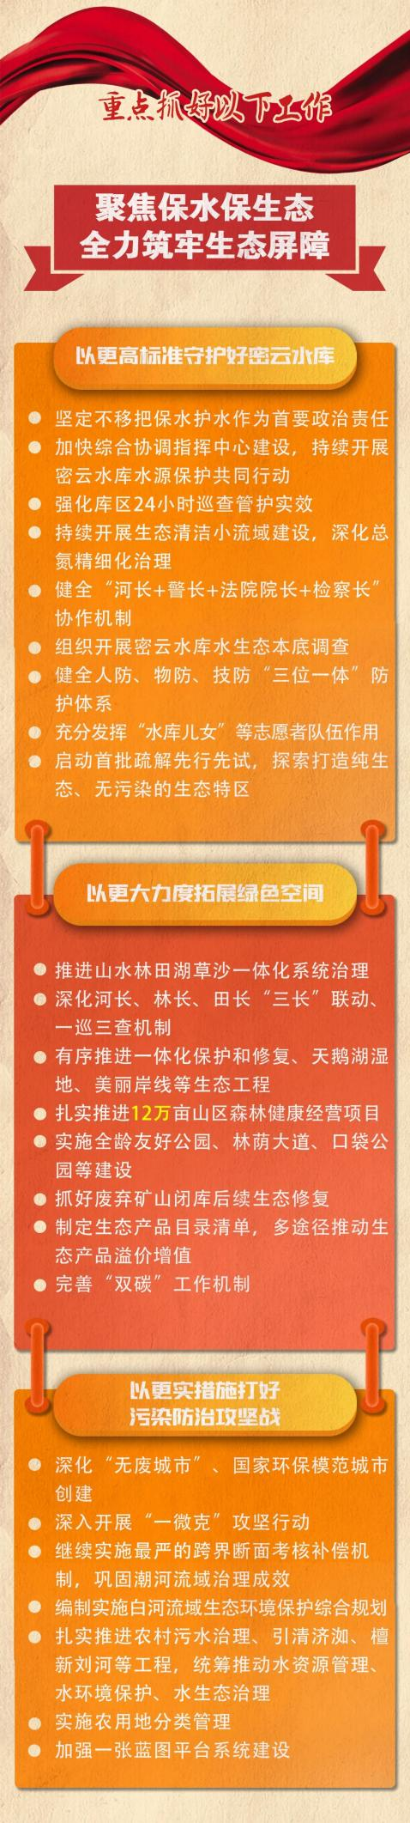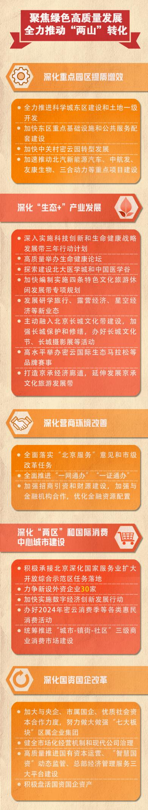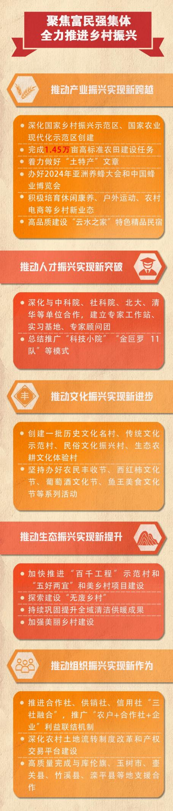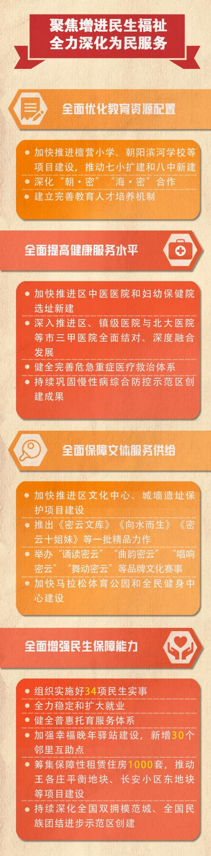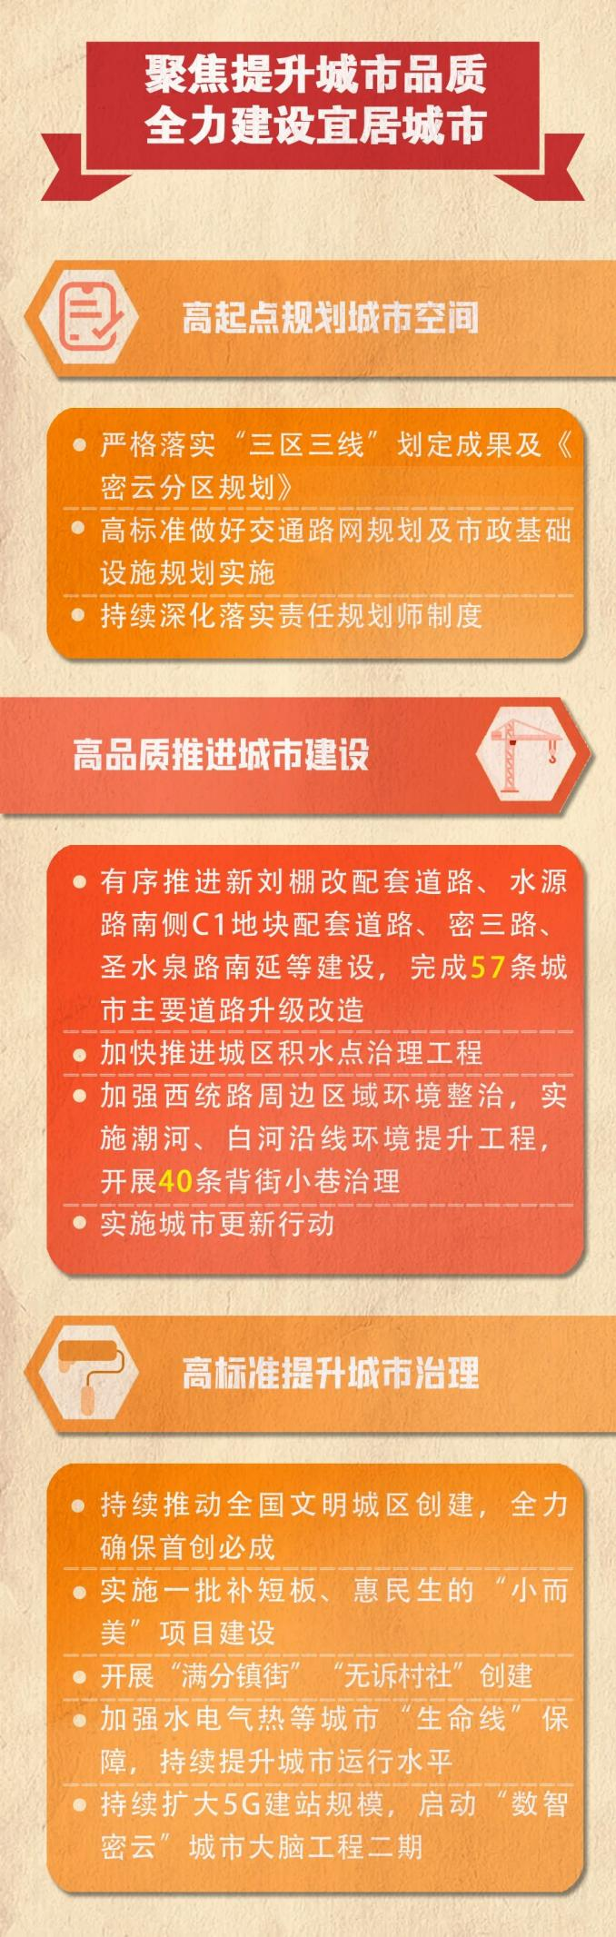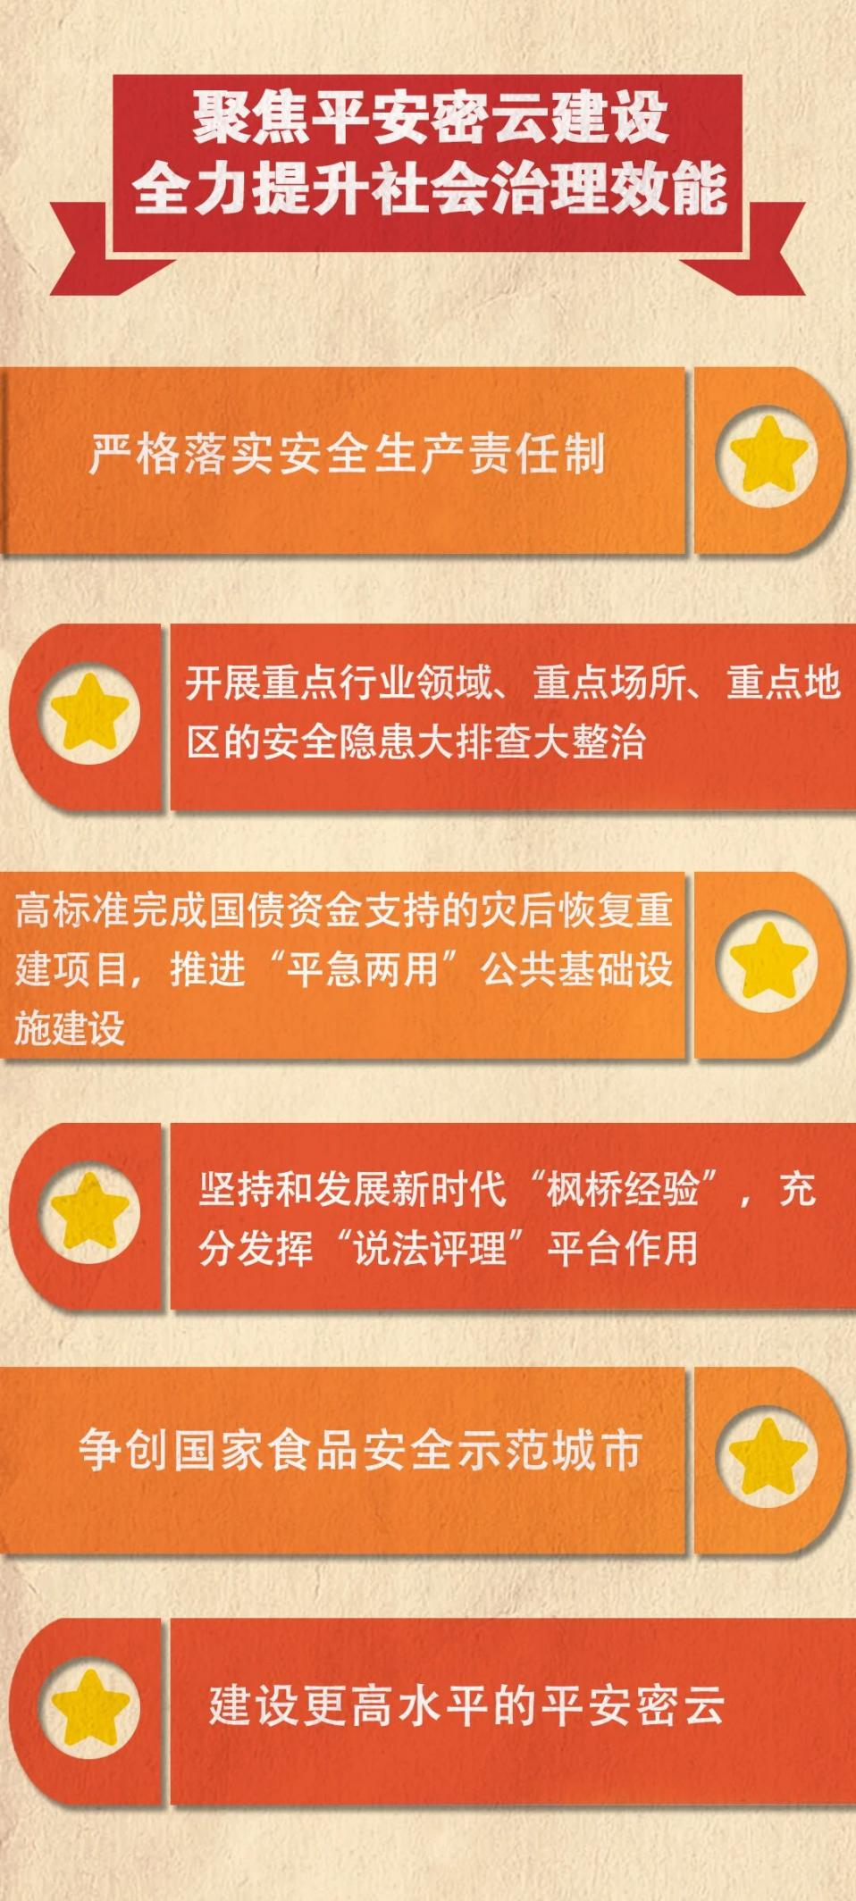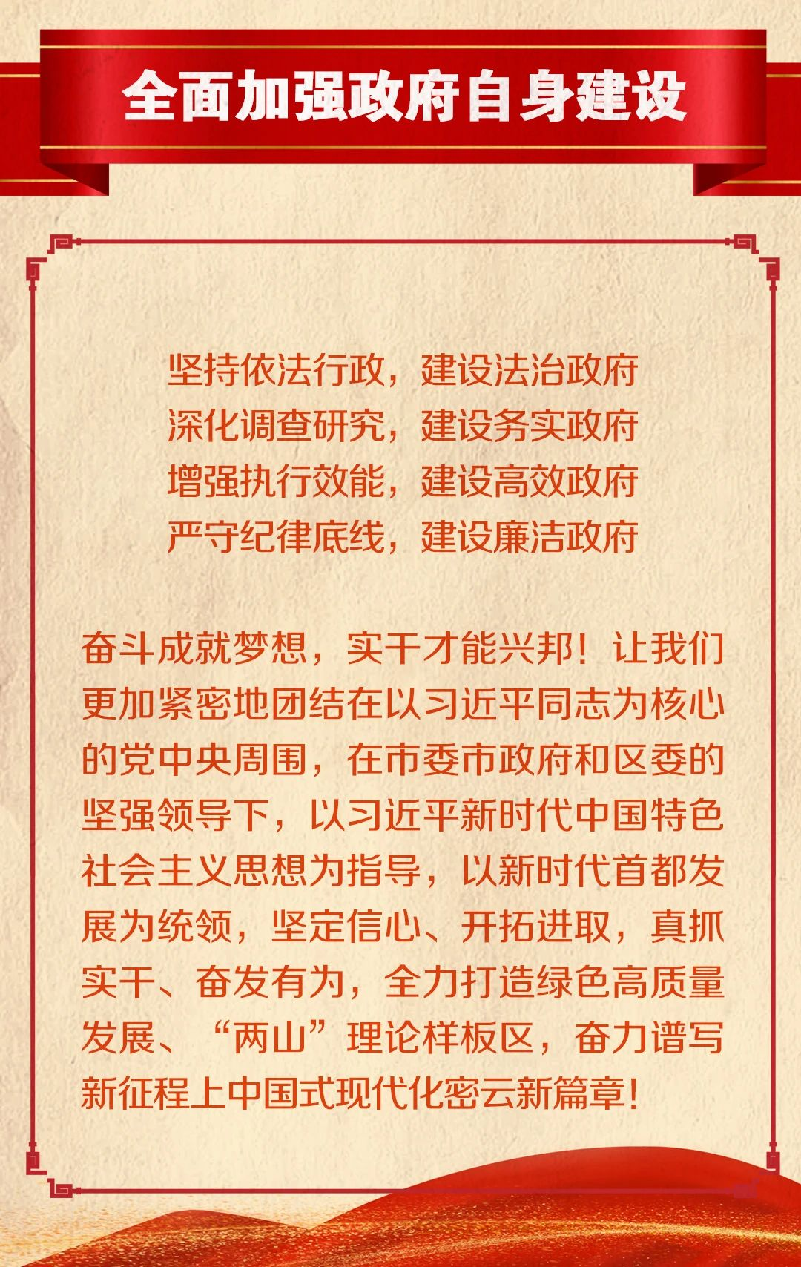

文编：梁斯钰

美编：田思雨